Міністерство освіти і науки України

НАЦІОНАЛЬНИЙ ТЕХНІЧНИЙ УНІВЕРСИТЕТ
«ХАРКІВСЬКИЙ ПОЛІТЕХНІЧНИЙ ІНСТИТУТ»

Кафедра комп’ютерного моделювання процесів і систем

ЗВІТ
з лабораторних робіт з курсу «Методи оптимізації»
на тему
«Метод Пауелла»

Виконала: студентка групи ІКМ-220б Сухарєва А. С.
Перевірив: доцент кафедри ДММ Федоров В. О.

Харків 2022
Постановка задачі
Мета роботи: застосувати алгоритм методу Пауелла для пошуку точки мінімуму цільової функції 1.5(x+1.5)²(x-1.1)(x-0.75)
Вхідні дані: цільова функція 1.5(x+1.5)²(x-1.1)(x-0.75) , початкова точка
-1.55, параметр 0.1 та задана точність Sx = 0.01 , Sf = 0.001.
Вихідні дані: проміжні результати пошуку, значення точки мінімуму x* .
Блок-схема
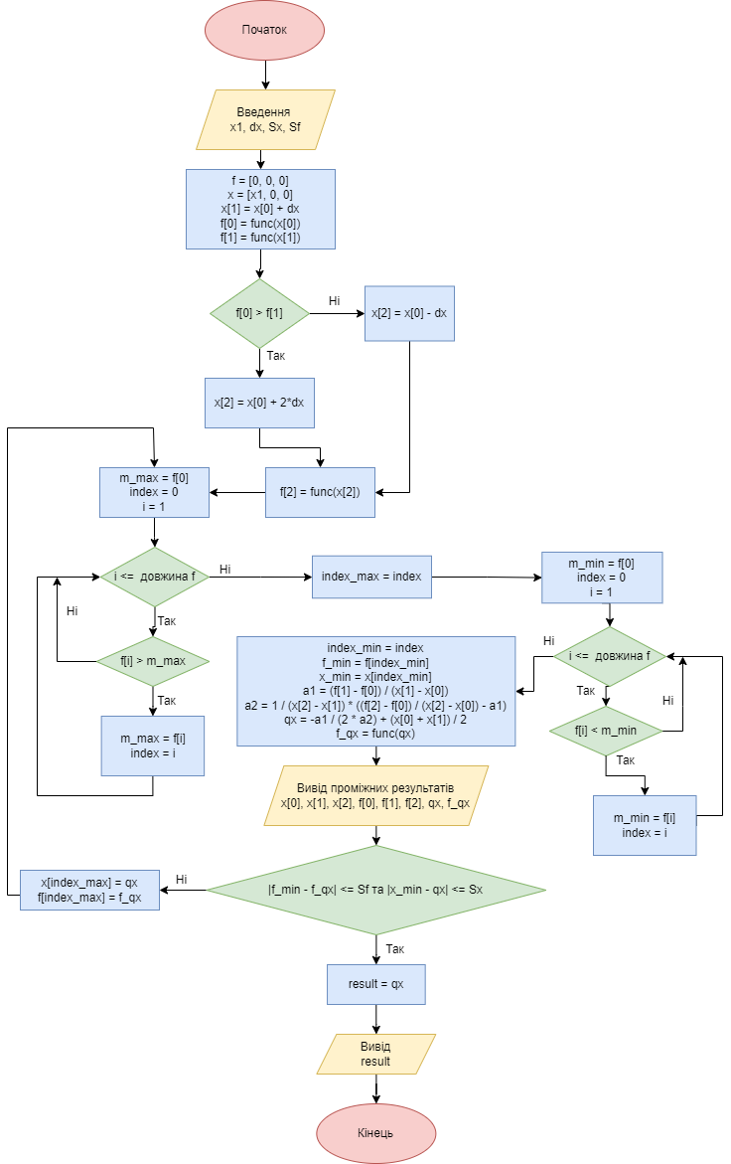
Тестові розрахунки
Візьмемо в ролі функції f(x)=x^2 для перевірки правильності роботи алгоритму.
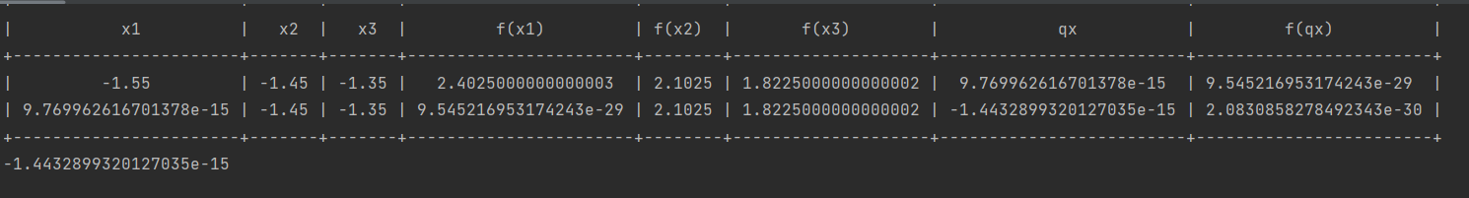
Результати розрахунків
№ | x₁ | x₂ | X₃ | f (x₁) | f (x₂) | f (x₃) | x | f (x)
1 | -1.55 | -1.45 | -1.35 | 0.02285625 | 0.0210375 | 0.17364374999999982 | -1.4988222438076737 | 1.2160005052234344e-05
2 | -1.55 | -1.45 | -1.4988222438076737 | 0.02285625 | 0.0210375 | 1.2160005052234344e-05 | -1.4989631061219282 | 9.426323176120633e-06

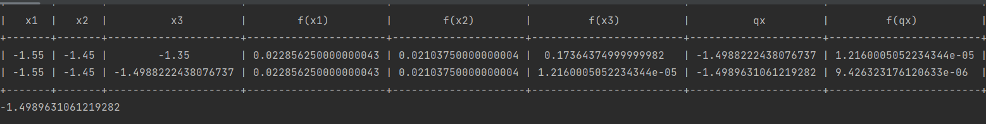
x* = -1.4989631061219282

Висновок
Отже, виконуючи дану лабораторну роботу я навчилася знаходити точку мінімуму цільової функції методом Пауелла.

